人因性危害預防計畫指引
(初版)

勞動部職業安全衛生署
中華民國103年8月

目錄
目錄 1
圖目錄 2
表目錄 3
第一章 前 言 4
第二章 人因性危害預防計畫架構與要項 6
第三章 肌肉骨骼傷病評估方法與檢核表 28
第四章 結 論 30
附錄一 肌肉骨骼症狀調查表 31
附錄二 人因性危害預防計畫實施參考例 33

圖目錄

圖 1 人因性危害預防計畫的規劃流程圖 7
圖 2 勞工自覺「肌肉骨骼症狀調查表」樣張 12
圖 3「肌肉骨骼症狀調查表追蹤一覽表」樣張 13
圖 4 二階段人因工程改善流程圖 17
圖 5 簡易人因工程檢核表(部分) 20
圖 6 人因性危害分析與改善流程 27

表目錄

表 1肌肉骨骼傷病調查危害等級區分 18
表 2肌肉骨骼傷病調查一覽表 19
表 3肌肉骨骼傷病人因工程改善管控追蹤一覽表 22
表 4常見肌肉骨骼傷病分析工具 29

前 言
人因工程(Ergonomics)是探討人類日常生活和工作中的「人」與工具、機器、設備及環境之間交互作用的關係，以使人們所使用的工具、機器、設備與其所處的環境，與人本身的能力(Capabilities)、本能極限(Limitations)和需求(Need)之間，能有更好的配合。而人因工程就是透過設計，將「人」與工具、機器、設備及環境之間交互作用的關係完善，以達到最好的配合。如果人因工程設計不良，對於勞工會有各種直接與間接的影響，包含造成/促成人為失誤、發生意外事件、導致肌肉骨骼傷病、降低工作生活品質、生產績效不佳、容易工作疲勞等，嚴重影響勞工的健康、安全與福祉。
導致肌肉骨骼傷病的原因包含作業負荷、作業姿勢、重複性及作業排程休息配置等，其中因重複性作業促發肌肉骨骼傷病為最常見職業性疾病，稱為工作相關之肌肉骨骼傷病(Work-related Musculoskeletal Disorders, WMSD)，或累積性肌肉骨骼傷病(Cumulative Trauma Disorders, CTD)，是由於重複性的工作過度負荷，造成肌肉骨骼或相關組織疲勞、發炎、損傷，經過長時間的累積所引致的疾病。根據美、日、歐各國的職災調查統計，累積性肌肉骨骼傷病所造成的損失工作天案件數，佔所有職業傷病案件數的比例相當高，歐盟等國平均為38%，美國32%，日本41.2%，英國40%。重複性肌肉骨骼傷病所造成的整體損失，近年來歐盟約為2,160億美元，占歐盟整體GDP的1.6%；美國約為1,680億美元，占美國GDP的1.53% 。我國因工作之重複性肌肉骨骼傷病問題，依民國90年至100年之統計案件顯示，約佔所有勞工保險給付疾病之85~88%，為最常見之職業疾病。由於疾病的盛行率高而且病期長，是造成勞工長期「失能」(disability)的主要因素，影響勞工、企業及國家社會甚鉅。對勞工而言，肌肉骨骼傷病會造成行動不便、體力下降、影響生活品質、收入減少，甚至使生活陷入困境；對企業而言，缺工導致生產力與產品品質下降，勞工傷病賠償、醫療給付與保險金額提高，導致經營困難；對國家社會而言，勞保給付與社會救濟負擔提升，且佔用大量的醫療與社會資源。因此，為了消除或降低工作引起之肌肉骨骼傷病，近年來各工業先進國無不戮力以赴，強力推動重複性肌肉骨骼傷病的防制工作。
本指引之訂定，主要係配合職業安全衛生法（以下簡稱職安法）自103年7月3日施行，其中第6條第2項增列雇主對於預防重複性作業促發肌肉骨骼疾病，應妥為規劃及採取必要之措施。本指引主要係參考勞動部勞動與職業安全衛生研究所（以下簡稱勞安所）相關技術叢書編撰而成，協助雇主對於預防重複性作業促發肌肉骨骼傷病，提供危害辨識、傷病調查評估及採行改善措施之運用參考，並據以訂定適當之計畫，納入事業單位安全衛生管理制度中落實執行。

人因性危害預防計畫架構與要項
- 相關法令
依職安法第6條第2項：「雇主對下列事項，應妥為規劃及採取必要之安全衛生措施：一、重複性作業等促發肌肉骨骼疾病之預防。…」；同法施行細則第9條之規定：「本法第六條第二項第一款所定預防重複性作業等促發肌肉骨骼疾病之妥為規劃，其內容應包含下列事項：一、作業流程、內容及動作之分析。二、人因性危害因子之確認。三、改善方法及執行。四、成效評估及改善。五、其他有關安全衛生事項。」。
另依職業安全衛生設施規則第324條之1規定：「雇主使勞工從事重複性之作業，為避免勞工因姿勢不良、過度施力及作業頻率過高等原因，促發肌肉骨骼疾病，應採取下列危害預防措施，並將執行紀錄留存三年：一、分析作業流程、內容及動作。二、確認人因性危害因子。三、評估、選定改善方法及執行。四、執行成效之評估及改善。五、其他有關安全衛生事項。前項危害預防措施，事業單位勞工人數達一百人以上者，雇主應依作業特性及風險，參照中央主管機關公告之相關指引，訂定人因性危害預防計畫，並據以執行；於勞工人數未滿一百人者，得以執行紀錄或文件代替。」
此外，依職安法第23條規定：「雇主應依其事業單位之規模、性質，訂定職業安全衛生管理計畫；並設置安全衛生組織、人員，實施安全衛生管理及自動檢查。前項之事業單位達一定規模以上或有第十五條第一項所定之工作場所者，應建置職業安全衛生管理系統…」。
本章之計畫內容係配合上述法規之規定事項，並參酌臺灣職業安全衛生管理系統(TOSHMS)內容訂定，目的在透過系統化的管理方法，以落實推動重複性作業等促發肌肉骨骼疾病之預防。故人因性危害防止計畫之規劃執行，宜遵循PDCA循環之管理架構， P（Plan，規劃）、D（Do，執行）、C（Check，查核）與A（Act，行動）來進行管理，以確保管理目標之達成，並進而促使管理成效持續改善。

Plan
政策、目標、範圍對象、期程、計畫項目、實施方法、績效考核、資源需求
Do
肌肉骨骼傷病調查、人因性危害評估、改善方案之
實施
Check

評估改善績效
Act

管控追蹤
績效考核
持續改善

圖 1人因性危害防止計畫的PDCA規劃流程圖

- 計畫內容
事業單位訂定完整之人因性危害預防計畫，其內容應至少包含：政策、目標、範圍對象、期程、計畫項目與實施、績效評估考核及資源需求等大項，其規劃流程如圖1所示，並將計畫內容分述如下：
    - 政策
雇主或高階主管應依事業單位的規模與性質，並諮詢勞工及其代表意見，訂定書面的人因性危害預防政策，以展現符合法令規章、維護勞工健康福祉之承諾。政策制定後應透過適當管道傳達給勞工、承攬商及相關工作人員，共同依循辦理。
    - 目標
依據人因性危害預防政策以及主管機關施政方針、法令規定、職業傷病統計等資料來源，訂定符合相關職業安全衛生法令規章，具體、量化且可以達成的計畫目標，避免勞工因重複性作業等相關人因性危害，促發的肌肉骨骼傷病。目標應該具體明確、客觀量化，避免空洞模糊。例如罹患職業性肌肉骨骼傷病人數與盛行率、工時損失或職業傷病補償金額等；目標的訂定，可以中長程願景或策略目標(如3至5年)，配合分年之年度計畫落實執行，應著眼於持續性的進步以達成階段性績效，只要適度努力即可達成者為宜、避免淪為理想令人望之卻步，也不宜欠缺挑戰性而流於形式。
    - 計畫範圍對象
計畫宜界定實施範圍及執行對象。計畫範圍內單一廠(場)區勞工人數不宜太多，否則不利計畫執行作業，規模大的事業單位宜適當劃分成不同的執行單位，分別規劃執行。計畫的對象一般為計畫範圍內的全體勞工，並應包括常駐派遣人員、實習人員和志工等工作者。
    - 計畫時程
計畫時程為執行本計畫的開始時間至完成的時間歷程，包括中長程計畫推動期程及年度計畫實施期程。一個計畫往往也可以劃分為主體計畫與數個附屬計畫，就如同一項工程會包含建造的主體工程與試車、養護的附屬工程一樣。人因性危害預防計畫的主體，通常以計畫的主要內容為界定標準，完成後可以產生結案報告，例如完成肌肉骨骼傷病調查，得知有危害及沒有危害的勞工人數，針對有危害的勞工個案完成危害評估，也辨識出危害因子，並針對大部分個案提出具體可行的改善方案(小部分個案可能未能完全解決)，計畫告一段落即可以產生結案報告。
    - 計畫項目與實施
依據上述法規之要項，人因性危害預防應包含下列工作項目，各項目可能需要相關部門之團隊合作，惟透過適當組織或人員之權責分工，將有利於整體計畫之運作：
  - 肌肉骨骼傷病及危害調查(以下簡稱傷病調查)：醫護人員及安全衛生管理人員

傷病現況調查：
      - 健康與差勤監測：醫護人員就既有的健康資料及差勤紀錄，查詢勞工的確診肌肉骨骼傷病案例、通報中的疑似肌肉骨骼傷病案例與就醫情形(諸如經常至醫務室索取痠痛貼布、痠痛藥劑等)，及以差勤紀錄查詢異常離職率、缺工、或請假的紀錄。這些個案都必須列為優先改善名單，註記於「肌肉骨骼症狀調查與管控追蹤一覽表」，包括職業病案例、通報案例、工時損失、就醫紀錄等。
      - 探詢勞工抱怨：醫護人員針對就醫的勞工個案，詢問身體的疲勞、痠痛與不適的部位與程度，並暸解其作業內容。必要時向部門主管探詢士氣低落、效率不彰或產能下降的勞工個案。這些個案都必須列為觀察名單，註記於「肌肉骨骼症狀調查與管控追蹤一覽表」，必須仔細評估危害。

主動調查：醫護人員或職業安全衛生管理人員可應用「肌肉骨骼症狀調查表」(引用Nordic Musculoskeletal Questionnaire, NMQ ，如圖2) ，主動對於全體勞工實施自覺症狀的調查，主要分為三個部分，A：填寫說明、B：基本資料、C：症狀調查，說明如下：
- 填寫說明：說明酸痛不適與影響關節活動能力（以肩關節為例以及身體活動容忍尺度，以0-5尺度表示：
0：不痛，關節可以自由活動；
1：微痛，關節活動到極限會酸痛，可以忽略；
2：中等疼痛，關節活動超過一半會酸痛，但是可以完成全部活動範圍，可能影響工作；
3：劇痛，關節活動只有正常人的一半，會影響工作；
4：非常劇痛，關節活動只有正常人的1/4，影響自主活動能力；
5：極度劇痛，身體完全無法自主活動。
- 基本資料：包含公司廠(場)區、部門、課/組、作業名稱、職稱、員工編號、姓名、性別、年齡、年資、身高、體重及慣用手等。
- 症狀調查：包含上背、下背、頸、肩、手肘/前臂、手/手腕、臀/大腿、膝及腳踝/腳等左右共15個部位的評分，以及其他症狀、病史說明。
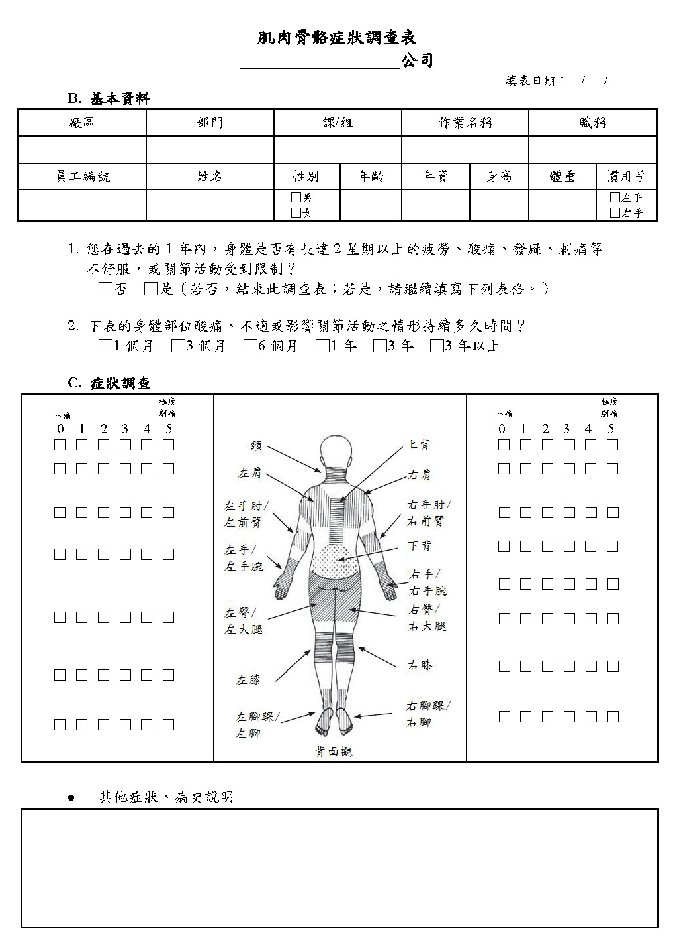
圖 2 勞工自覺「肌肉骨骼症狀調查表」樣張
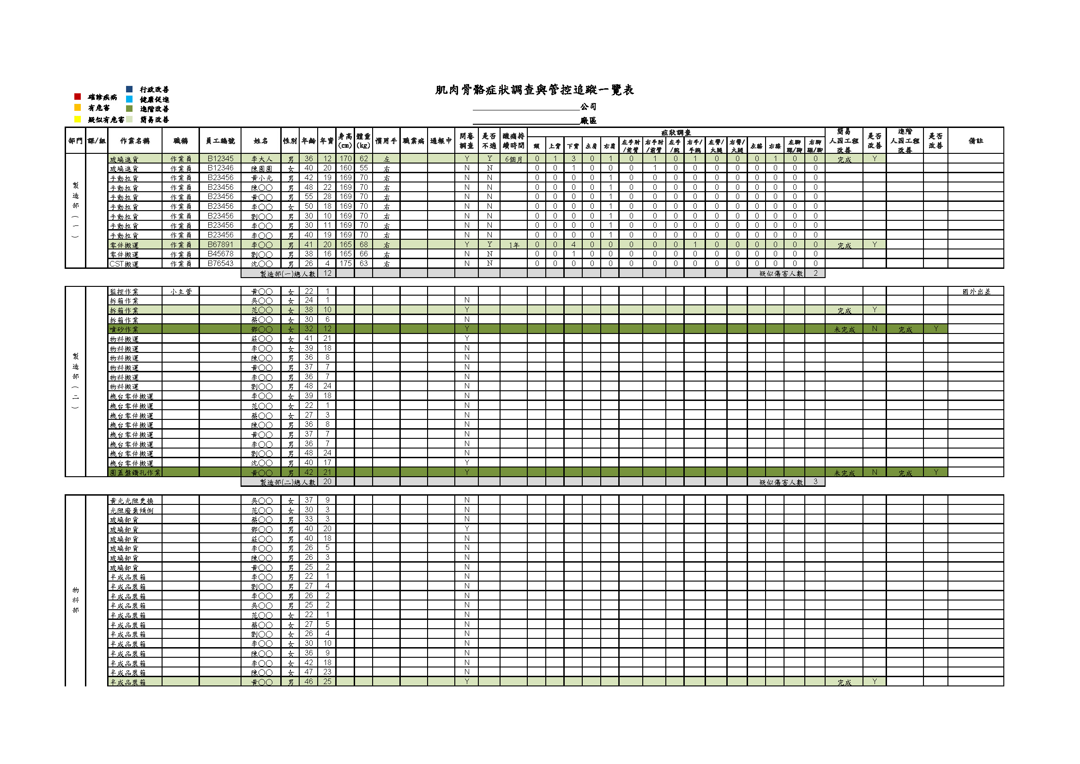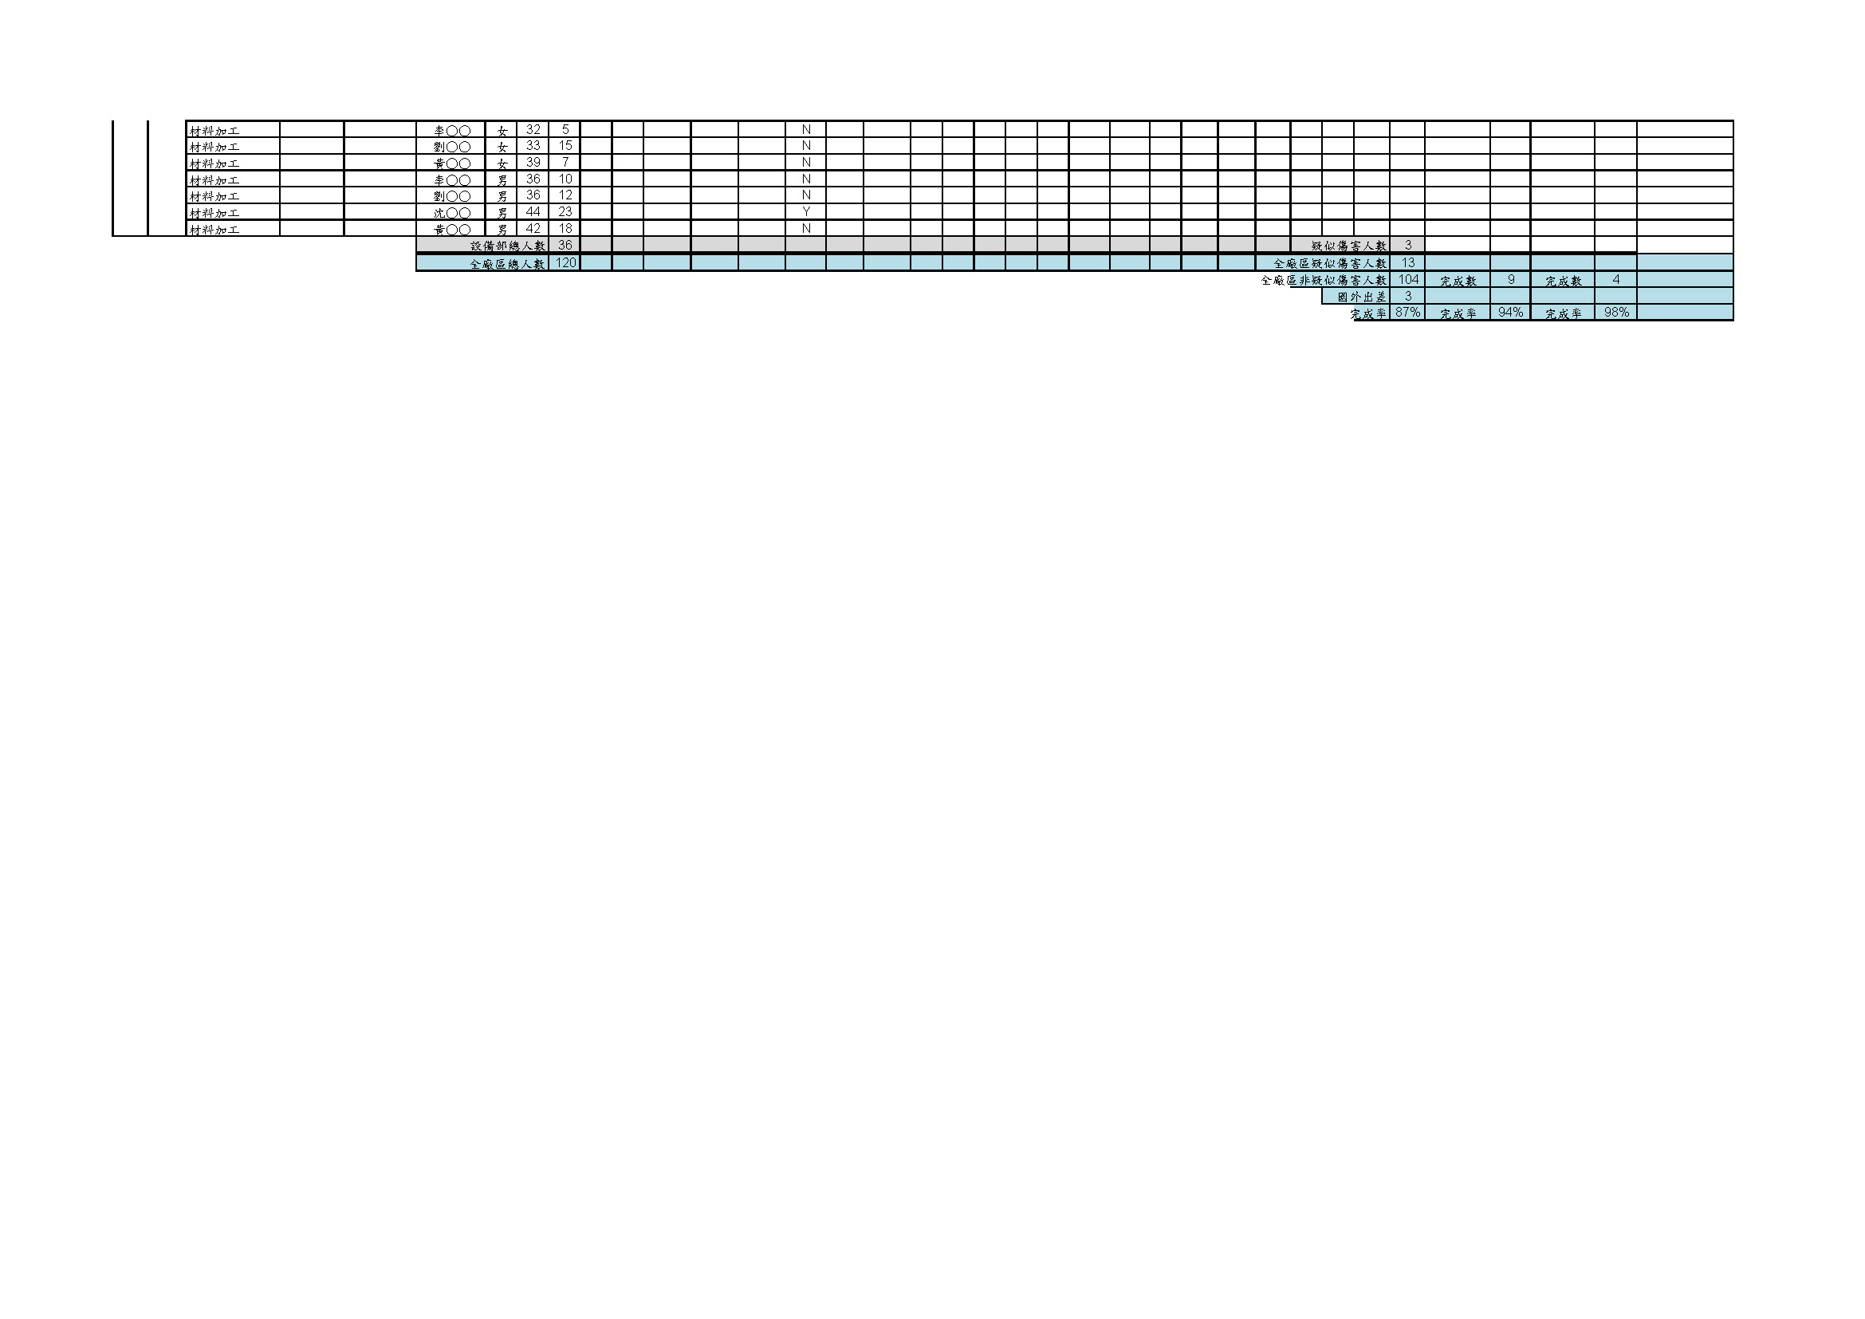
圖 3 「肌肉骨骼症狀調查表追蹤一覽表」樣張

確認改善對象：根據傷病調查結果，將個案區分為確診疾病、有危害、疑似有危害、無危害等四個等級如表1，以確認有危害與沒有危害的勞工個案，醫護人員及安全衛生人員得依危害等級，建議處理方案。之後，將這些資料製作「肌肉骨骼症狀調查表追蹤一覽表」（圖3），可將表1中四個等級的個案建議，分別加上色彩標示，以利後續改善與管控追蹤之用， 並製作「肌肉骨骼傷病調查一覽表」簡表作為管控之用(如表2)，以確認有危害與沒有危害的勞工個案，進行危害評估與改善，並交付管控與追蹤。
  - 作業分析及危害評估：安全衛生管理人員（宜經適當訓練）針對前項肌肉骨骼傷病及危害調查結果，確認有危害的勞工個案，再以適當的人因工程評估方法，諸如簡易人因工程檢核表、NIOSH 抬舉公式、KIM(LHC與PP)、HAL-TLV、OCRA、REBA及EAWS等或其他檢核方法，評估個案的危害風險與辨識個案的危害因子，常見的評估方法詳如第三章所述。
  - 改善方案：安全衛生管理、部門主管、廠務等人員依改善優先順序及難易度，可分成為「簡易人因工程改善(簡稱: 簡易改善) 」與「進階人因工程改善(簡稱: 進階改善) 」。為了有效提升計畫項目(傷病調查、危害評估、改善方案與管控追蹤)的執行效率，建議採行二階段人因工程改善流程(圖4)，以適當的人因工程改善方法，諸如簡易人因工程檢核表與勾選式人因工程改善流程圖，構思與執行改善方案並評估改善績效。簡易改善的概念是以勞工全面參與的模式，達成初步篩選的目的，將簡易的人因性危害先行改善篩除，以大幅降低進階改善的工作負荷。進階改善是標準模式，必須由受過專業訓練的人員，執行比較完整的程序與複雜的工具，具體說明如下：

構思改善方案：首先考慮人因工程改善(如果人因工程無法改善，則依序尋求健康促進、管理改善與個人防護具等方案)。
      - 簡易人因工程改善
簡易改善是以一式簡潔易懂的圖形化的「簡易人因工程檢核表」（簡稱簡易檢核表，類似的圖例（參見圖5）。這個圖例的作業是由地面搬運重物至一定高度，可讓現場勞工自行比對危害和改善方案。「簡易人因工程檢核表」可由勞安所「人因工程工作姿勢圖例」內容，發展適合現場使用之檢核表，檢核工作中常見、典型的危害及其改善方案，包含姿勢不良、過度施力、高重複動作、振動衝擊與組織壓迫等五種危害因子。經由這個檢核表，勞工可以很容易比對出危害與改善方案。
      - 進階人因工程改善
進階改善是由受過人因工程專業訓練的人員，用比較複雜的工具，執行比較完整的程序，用來改善比較疑難的危害。進階改善的流程包括「現況觀察」、「問題陳述」、「改善方案」、「成效評估」等四個步驟。為了標準化、文件化與程序化，這些步驟佐以3式SOP工作表，說明如下：
- 「現況觀察」在於觀察並記錄設施佈置，工具工件，作業的姿勢、動作等資料數據。SOP工作表用以記錄這些資訊數據。
- 「問題陳述」則以人因工程檢核表(KIM、REBA、OCRA等)或其他危害風險評估工具(NIOSH 抬舉公式、生物力學計算等)，運用SOP工作表來協助評估危害風險以及辨識危害因子。
- 「改善方案」是針對危害因子來提出可行的改善方案。SOP工作表羅列許多圖形化的改善方案，用以引導下列三個階層的改善邏輯：
是否可以使用外力取代人力？
是否可以改變工作方法？
是否可以調整工作姿勢？
- 最後，針對改善方案依據可行性、現有資源與技術、效益等進行「成效評估」。有關進階改善的進一步說明，可參閱勞安所歷年研究報告，依評估結果完成「肌肉骨骼傷病人因工程改善管控追蹤一覽表」(表3)，以PDCA的精神，持續改善成效。

執行改善方案。

評估改善績效：危害風險、工作績效、主觀滿意評量。
  - 管控追蹤：安全衛生管理人員及醫護人員

管控：醫護人員掌握有肌肉骨骼傷病的勞工人數與比率，用以訂定改善目標；對於嚴重危害者，宜請職業醫學科醫師進一步診斷；對於確診肌肉骨骼傷病的勞工定期追蹤病情、復健康復情形與工作適應問題。

追蹤：實施追蹤的任務有二，一是由安全衛生管理人員追蹤改善方案的落實進度與執行狀況，並評估改善方案是否達到預期成效，是否衍生新的問題；二是由醫護人員針對職業病案例的處置，例如安置負重較輕的工作，設計適合能力的工作場所、輔具、或護具。

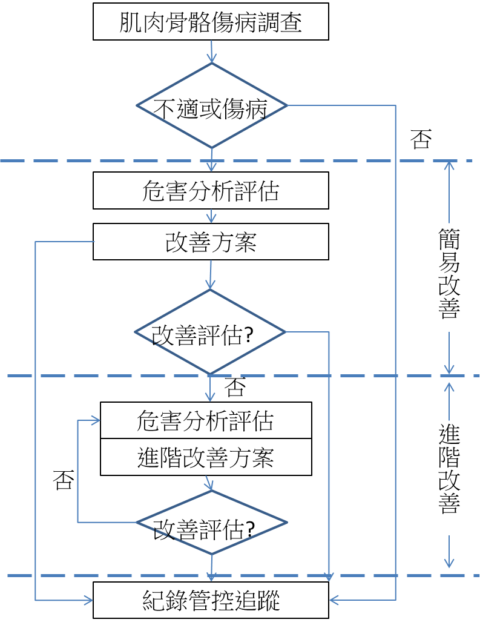

圖 4 二階段人因工程改善流程圖

表 1肌肉骨骼傷病調查危害等級區分
肌肉骨骼傷病調查
危害等級 | 判定標準 | 色彩標示 | 建議處置方案
確診疾病 | 確診肌肉骨骼傷病 | 紅色 | 例如：行政改善
有危害 | 通報中的疑似個案、高就醫個案（諸如經常至醫務室索取痠痛貼布、痠痛藥劑等）；高離職率、請假、或缺工的個案 | 深黃色 | 例如：人因工程改善、健康促進、行政改善
疑似有危害 | 問卷調查表中有身體部位的評分在3分以上（包含3分） | 淺黃 | 例如：健康促進、行政改善
無危害 | 問卷調查 （NMQ）身體部位的評分都在2分以下（包含2分） | 無色 | 管控

表2肌肉骨骼傷病調查一覽表
危害情形 |  | 勞工人數 | 建議
確診疾病 | 確診肌肉骨骼傷病 | 名 | 調職/優先改善/改善/管控
小計： 名
有危害 | 通報中的疑似肌肉骨骼傷病 | 名
有危害 | 異常離職 | 名
有危害 | 經常性病假、缺工 | 名
有危害 | 經常性索取痠痛貼布、打針、或按摩等 | 名
有危害 | 小計： 名
疑似有危害 | 傷病問卷調查 | 名
疑似有危害 | 小計： 名
以上累計： 名
無危害 |  | 名
總計： 名
國外出差： 名
全體勞工： 名

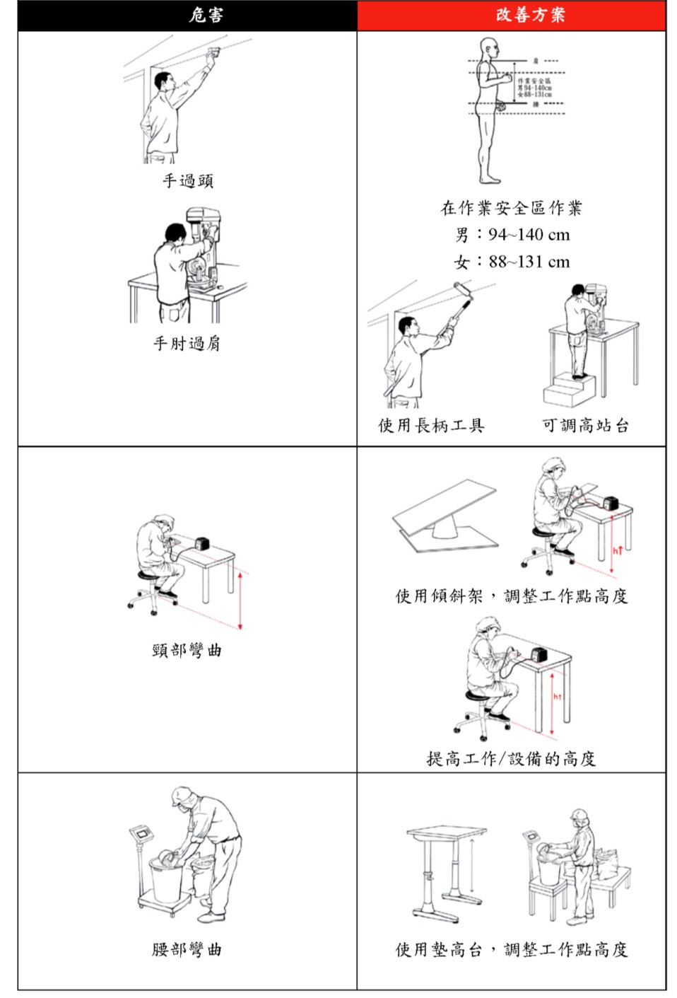
檢核結果
處理情形
圖 5 簡易人因工程檢核表(部分)
例如：A勞工的作業是將放置在地面棧板上的晶塊，重15公斤，搬上100公分高的機台研磨，研磨後又搬回棧板，這個作業每天重複150次，總共重複300次彎腰抬舉。這是一個常見、典型的作業，處處可見。他從簡易檢核表中，在姿勢不良的圖例查到一個類似的圖例（參見圖5）。這個圖例的作業是由地面將物品搬上80公分高的輸送帶，他於是乎明瞭這個作業的人因性危害是彎腰抬舉，只要將棧板提高至80公分（與輸送帶同樣高）則可以避免彎腰和降低抬舉的負荷。簡易改善可以有效的讓勞工意識到日常工作中不經意的人因性危害，並加以改正，提升肌肉骨骼傷病的防制意識，對於落實安全文化很有幫助。
表 3肌肉骨骼傷病人因工程改善管控追蹤一覽表
危害情形 |  | 危害 | 檢核表編號 | 改善方案 | 是否改善
確診疾病 | 確診肌肉骨骼傷病
有危害 | 通報中的疑似肌肉骨骼傷病
有危害 | 異常離職
有危害 | 經常性病假、缺工
有危害 | 經常性索取痠痛貼布、打針、或按摩等
疑似有危害 | 傷病問卷調查
疑似有危害 | 小計： 名
以上累計： 名

    - 績效考核：管理及安全衛生部門主管
績效考核的目的在於評比推動此人因性危害預防計畫的成效，表揚優良，檢討缺失，用以策勵將來。人因性危害預防計畫的績效可以下列的量化指標考核：
- 計畫目標的達成率，例如將有危害的勞工比率降至10%以下，是最直接的績效指標。
- 工時損失，例如將工時損失降低至80%以下。
- 生產力，例如將生產力提高20%以上。
- 肌肉骨骼傷病風險，例如將危害風險降低5分，或危害風險等級降低1級。
績效指標也可以是主觀的，例如勞工抱怨或滿意度，畢竟勞工的感受才是最直接的、最實質的。考核的方式可以是內部考核，也可以實施外部稽核。考核的結果，對人而言，可以適當之獎懲；對事而言，良好的規劃與執行項目必須擴大推行，有缺失的部分必須檢討改進。
    - 資源需求：醫護及安全衛生部門主管
任何工作的執行都需要人力、物力、與財力等資源的支應，人因性危害預防計畫的推動當然也不例外，所需資源需求如下：
- 人力：人因性危害預防計畫的推動需要推動小組，人力必須依任務需求妥善配置規劃，例如危害調查與管控追蹤必須配置醫護人員；簡易改善、進階改善與管控追蹤，則需要足夠且經適當專業訓練的醫護人員或安全衛生管理人員。
- 物力：人因性危害預防計畫的推動所需之工具與器材，例如肌肉骨骼傷病調查表、簡易人因工程檢核表及進階改善的各式檢核表等工具表單，通常可以在勞動部(勞安所)的網站免費取得，必須依需求量妥善印製準備，並可依本身特殊適用性酌予修正。人因工程改善必需的捲尺、量角器、秤子、碼表、電腦與軟體等器材，容易遺失損害，建議有足夠的餘備存量，避免急用時卻出現短缺的狀況。
- 財力：人因性危害預防計畫推動所需的經費，包括人員外訓的報名費，內部訓練的講師費用與車馬費等等，必須詳細編列預算。至於改善案的工程費用，可先預估概算，依預算額度排定優先順序，簡易改善的工程費用通常不高，可優先落實，至於費用較高的進階改善，建議透過內部相關部門會商，必要時可尋求外部專業資源協助研擬具體改善方案，呈報高層長官核准後，交付相關單位執行。
其實，除了這三種有形的資源外，更重要的資源是來自於高層長官的支持。透過高層長官的支持形成政策，使計畫實施的對象，包括勞工、部門主管以及計畫相關人員，均能充分配合。因此在計畫推動之前，建議將計畫的內容與資源需求仔細規劃，呈交高層長官批核，形成政策以利計畫的推動。

- 預防重複性作業促發肌肉骨骼疾病之危害分析與
改善流程
為使事業單位於推動人因工程危害預防計畫，預防重複性作業促發肌肉骨骼疾病之危害，能依法規所要求之要項，納入實施計畫具體規劃執行，可依照圖6之人因性危害分析與改善流程，明白各個執行程序與法規規定之關連性。茲分述如下(執行參考例如附錄二)：
    - 分析作業流程、內容及動作：調查肌肉骨骼傷病現況（如本章之「肌肉骨骼傷病調查一覽表」），發現暨存風險及潛在風險之工作站或作業之危害分析。
    - 確認人因性危害因子：透過傷病調查及適當工具表單評估（如本章之「簡易人因工程檢核表」或「人因工程評估報告」），確認重複性作業可能促發肌肉骨骼傷病之危害因子。
    - 評估、選定改善方法及執行：依據危害分析結果，篩選出須改善之工作站或作業，提出各工作站改善方案，並依危害風險等級，評估優先改善順序及執行改善（參考本章之「肌肉骨骼傷病人因工程改善管控追蹤一覽表」）。
    - 執行成效之評估及改善：對於改善方案之執行情形必須持續管控追蹤，評估是否符合預期成效。如發現成效不如預期成果，應進行再評估程序，確認人因性危害因子以修正改善方法，執行修正後之改善方案。
    - 其他有關安全衛生事項：其他與推動本計畫有關之安全衛生事項，包括安全衛生管理系統之管考機制、人因工程專家、職業醫學科專科醫師之參與，及內部、外部資源之提供等，應一併納入考量。
另對於規模較小之事業單位（如勞工人數未達100人者），可參考圖6之流程，以肌肉骨骼傷病現況調查問卷、勞工傷病分析資料、簡易人因工程檢核表來表示確認人因性危害因子，以「肌肉骨骼傷病人因工程改善管控追蹤一覽表」，作為擬訂改善方法、執行成效之評估及考核紀錄。

廠內職業病危害調查
廠內危害分析
工作站1
工作站n
提出各工作站改善方案
危害風險排序
優先改善順序評估
執行改善
參考本指引第二章
工作站2.3.4….
符合預期成果
考核與紀錄
Y
N
再評估確認人因性危害因子修正改善方法
分析作業流程、內容及動作
確認人因性危害因子
執行成效之評估及改善
評估、選定改善方法及執行
管控追蹤 / 評估改善成效
其他有關安全衛生事項
STEP 1.
STEP 2.
STEP 3.
STEP 5.
參考本指引附錄一
參考本指引第三章
STEP 4.

圖 6 人因性危害分析與改善流程

肌肉骨骼傷病評估方法與檢核表
為了要確定造成勞工肌肉骨骼傷病的因子與部位，目前學術界提出許多評估危害因子的方法。在應用上，為了方便與快速瞭解可能造成作業員肌肉骨骼傷病之因子與部位，不同的人因工程評估方法因應而生，評估方法主要考量項目包含：工作姿勢、施力大小、持續時間與頻率等。文獻上常被使用的評估方法有肌肉骨骼傷病人因工程檢核表(MSD)、人因基準線風險認定檢核表(BRIEF)、OWAS姿勢分析等，近期則推出其他檢核表，例如人工搬運評估表(MAC)、快速上肢評估(RULA)、快速全身評估(REBA)、KIM人工物料處理檢核表(KIM LHC)、KIM推拉作業檢核表(KIM PP)、以及KIM 手工物料作業檢核表(KIM MHO)等。
必須要注意的是，各種不同的評估方法，因為其設計的背景理論與考量因素略有不同，因此對於不同作業種類、不同肌肉骨骼傷病部位的適用性也有相當的差異，表4為常見肌肉骨骼傷病分析工具，可作為初步評估工具之選用參考。另針對不同的作業與不同傷病部位，如需進一步進行危害分析疾風險評估，可參考勞安所歷年研究報告、技術叢書或國際期刊內容，選擇敏感性與準確性較佳的方法，以使評估結果能具有較佳的參考性，作為人因工程危害預防計畫改善策略規畫之依據。

表 4 常見肌肉骨骼傷病分析工具
分類 | 評估工具 | 評估部位 | 適用分級
上肢 | 簡易人因工程檢核表 | 肩、頸、手肘、腕、軀幹、腿 | I，篩選
 | Strain Index | 手及手腕 | II，分析
 | ACGIH HAL-TLV | 手 | II，分析
 | OCRA Checklist | 上肢，大部分手 | II，分析
 | KIM-MHO ₍₂₀₁₂₎ | 上肢 | II，分析
 | OCRA Index | 上肢，大部分手 | III，專家
 | EAWS | 肩、頸、手肘、腕、軀幹、腿 | III，專家
下背部 | 簡易人因工程檢核表 | 肩、頸、手肘、腕、軀幹、腿 | I，篩選
 | KIM-LHC | 背 | I，篩選
 | KIM-PP | 背 | I，篩選
 | NIOSH Lifting eq. | 背 | II，分析
 | EAWS | 肩、頸、手肘、腕、軀幹、腿 | III，專家
全身 | RULA, REBA | 肩、頸、手肘、腕、軀幹、腿 | III，專家
 | OWAS | 背、上臂和前臂 | III，專家
 | EAWS | 肩、頸、手肘、腕、軀幹、腿 | III，專家

註）I級可謂篩選：是簡單的評估工具，不要求工作條件的詳細知識，不涉及姿勢或力的定量評估;可以由工人自己使用。II級可謂分析：工具需要更長的時間來使用（大約一小時），並需要考慮更多的因素。III級可謂專家：工具要複雜許多，需要更長的時間來使用，大多需要錄影分析、測量方法、與生物力學上的特定技能。

結 論

人因危害導致的肌肉骨骼傷病是值得重視與關注的議題，普遍存在全球職場中，除了盛行率高以外，同時因這類累積性疾病病期較長，除影響勞工身心健康外，往往造成事業單位勞動力損失及社會整體醫療資源的龐大支出。但這種人因工程危害大多是可以透過工程改善或行政管制加以控制的，倘若能落實人因危害預防策略，將有助於強化勞工身心健康及提升生產效能，並可望省下巨額的社會成本。

職安法新增雇主應預防重複性作業促發之肌肉骨骼傷病，為我國人因工程及職業衛生發展之重要里程碑，惟肌肉骨骼傷病之因果關係複雜，其危害預防之推動及落實仍屬發展初期，有賴各界共同努力。為協助企業推動人因性危害預防相關計畫，未來勞動部職安署將持續與勞安所共同合作，陸續就相關高風險行業或作業別，進一步發展相關人因性危害預防指引，以提供企業更專業、更符合需求之推動指引。
附錄一 肌肉骨骼症狀調查表
肌肉骨骼症狀問卷調查表

A. 填表說明
下列任何部位請以酸痛不適與影響關節活動評斷。任選分數高者。
- 酸痛不適程度與關節活動能力：（以肩關節為例）


不痛
可以忽略
可能影響工作
影響
工作
影響自主活動能力
完全無法自主活動
身體活動容忍尺度

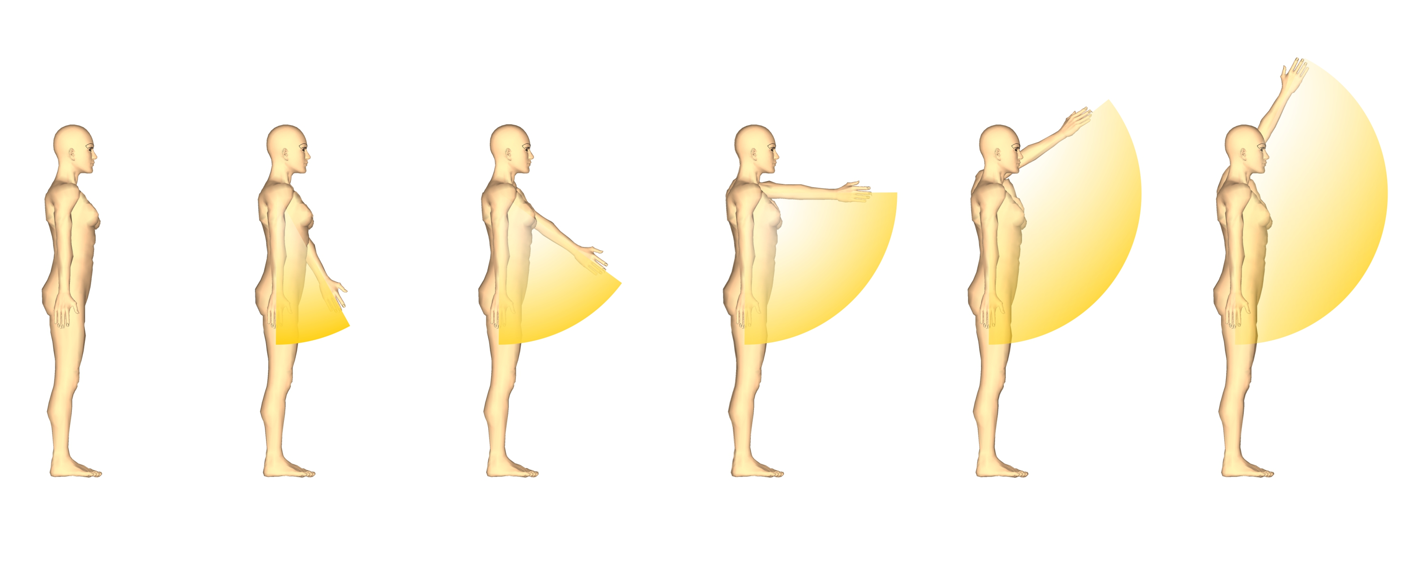
可自由活動

到極限會酸痛
超過一半會酸痛
只能一半
只能1/4
完全無法自主活動
關節活動範圍

肌肉骨骼症狀調查表
＿＿＿＿＿＿＿＿＿公司
填表日期： / /
B. 基本資料
廠區 | 部門 | 課/組 |  | 作業名稱 |  | 職稱
勞工編號 | 姓名 | 性別 | 年齡 | 年資 | 身高 | 體重 | 慣用手
 |  | □男  □女 |  |  |  |  | □左手  □右手
- 您在過去的1年內，身體是否有長達2星期以上的疲勞、酸痛、發麻、刺痛等不舒服，或關節活動受到限制？
□否 □是（若否，結束此調查表；若是，請繼續填寫下列表格。）

2. 下表的身體部位酸痛、不適或影響關節活動之情形持續多久時間？
□1個月 □3個月 □6個月 □1年 □3年 □3年以上
C. 症狀調查
□ □ □ □ □ □  □ □ □ □ □ □  □ □ □ □ □ □  □ □ □ □ □ □  □ □ □ □ □ □  □ □ □ □ □ □  □ □ □ □ □ □  不痛  極度  劇痛  0  5  4  3  2  1 | □ □ □ □ □ □  □ □ □ □ □ □  □ □ □ □ □ □  □ □ □ □ □ □  □ □ □ □ □ □  □ □ □ □ □ □  □ □ □ □ □ □  □ □ □ □ □ □  不痛  極度  劇痛  0  5  4  3  2  1  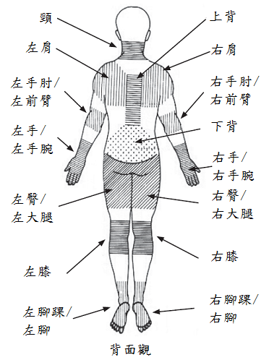
- 其他症狀、病史說明
附錄二 人因性危害預防計畫實施參考例
本參考例係以模擬某事業單位推動人因性危害預防所擬定之實施計畫，如要充分了解具體內容，建議對照本指引各章節的項目說明，並依各事業單位需求特性酌予修正。進一步之技術文件可由勞安所網站查詢相關參考資料

○○公司○○廠人因性危害預防計畫實施參考例
- 政策
本計畫的目的在於維護本廠勞工、……………..等利害相關者的健康福祉，預防人因性危害及避免重複性肌肉骨骼傷病…………..。.經過………委員會決議並經總經理核准，.…………….公告全體勞工週知，共同推動。………..
- 目標
○○○○○○○
- 計畫對象範圍
計畫範圍：○○○○廠
計畫對象：本廠全體勞工，共□部門，計○○○名（含派遣人員○名、志工○○名與實習人員○○名）。
- 計畫實施時程：自…….年….月….日起至….年….月….日止。

- 計畫項目及實施：

- 肌肉骨骼傷病職業病及危害調查
- 現況調查及分析：

健康與差勤記錄: 調查勞保職業病案例、通報職業病案例、就醫紀錄、病假與工時損失紀錄等文件，篩選有肌肉骨骼傷病或可能有潛在肌肉骨骼傷病風險之工作站或作業。查詢勞保職業病案例、通報職業病案例、就醫紀錄、病假與工時損失紀錄等相關紀錄的結果，彙整成「勞工健康管理單位肌肉骨骼疾病統計表」，以供後續危害分析使用。

探詢勞工抱怨：對於高抱怨之工作站或作業，列入可能需要評估之對象。

負責人員: 可由○○○負責規劃辦理。
表1勞工健康管理單位肌肉骨骼疾病統計表
危害情形 | 人數說明 | 備註
勞保職業性肌肉骨骼疾病 | 名
通報中的疑似肌肉骨骼傷病 | 名
異常離職 | 名
經常性病假、缺工 | 名
經常性索取痠痛貼布、打針、或按摩等 | 名

- 主動調查：以自覺式肌肉骨骼症狀調查表(NMQ)，對於非表1所列之一般勞工或未曾實施過NMQ調查之勞工實施，以發現可能有潛在肌肉骨骼傷病風險之工作站或作業，參考列入可能需要評估之對象。

表2-1肌肉骨骼症狀調查與管控追蹤一覽表
________________________公司
________________________廠區

部門 | 課/組 | 作業名稱 | 職稱 | 勞工編號 | 姓名 | 性別 | 年齡 | 年資 | 身高(cm) | 體重(kg)
製造部(一)
 |  |  |  |  |  |  | 製造部(一)總人數 | 12

表2-2肌肉骨骼症狀調查與管控追蹤一覽表(續)
慣用手 | 職業病 | 通報中 | 問卷調查 | 是否不適 | 酸痛持續時間
左 |  |  | Y | Y | 6個月
右 |  |  | N | N
右 |  |  | N | N
右 |  |  | Y | Y | 1年
右 |  |  | N | N
右 |  |  | N | N

表2-3肌肉骨骼症狀調查與管控追蹤一覽表(續)
症狀調查
頸 | 上背 | 下背 | 左肩 | 右肩 | 左手肘/前臂 | 右手肘/前臂 | 左手/腕 | 右手/手腕 | 左臀/大腿 | 右臀/大腿 | 左膝 | 右膝 | 左腳踝/腳 | 右腳踝/腳
 |  |  |  |  |  |  |  |  |  |  | 疑似傷病人數

表2-4肌肉骨骼症狀調查與管控追蹤一覽表(續)
簡易 人因工程改善 | 是否改善 | 進階 人因工程改善 | 是否改善 | 備註
完成 | Y
完成 | Y

- 確認改善對象：根據現況查詢與主動調查資料，將個案情形製作成「肌肉骨骼症狀調查與管控追蹤一覽表」，並摘要整理「肌肉骨骼症狀調查表」於表3，以及註記建議處理方式。表中肌肉骨骼傷病調查危害等級，分為4個等級：確診疾病、有危害、疑似有危害、無危害。改善方案改善種類，分為4個等級：行政改善、健康促進、進階改善、簡易改善。
表3 ○○公司○○廠區肌肉骨骼傷病調查一覽表
危害情形 |  | 勞工人數 | 建議
確診疾病 | 肌肉骨骼傷病 | ○名 | 調職/優先改善
小計: ○名
有危害 | 通報中的疑似肌肉骨骼傷病 | ○名 | 調職/優先改善
有危害 | 異常離職 | ○名 | 簡易改善
有危害 | 經常性病假、缺工: | ○名 | 進階改善
有危害 | 經常性索取痠痛貼布、打針、或按摩等: | ○名
有危害 | 小計: O名
疑似有危害 | 肌肉骨骼症狀問卷調查表 | ○名 | 改善
疑似有危害 | 小計: ○名
以上累計: ○ 名
無危害 |  | ○名 | 管控
總計: ○ 名
出差: ○名
全體勞工: ○名

- 危害評估：依據現況調查結果，發現需要評估之對象(勞工、作業方式或工作站)，依照其特性選擇適當的評估方法實施評估。
- 評估危害風險方法包含: 簡易人因工程檢核表、 KIM (LHC與PP)、NIOSH 抬舉公式、EAWS、HAL-TLV、OCRA、REBA等檢核方法
- 辨識危害因子：依據評估方法將其中之主要危害因子找出來，以擬定改善方法。
- 所有的評估過程與結果，均文件化紀錄，以供追蹤考核與持續改善。
- 負責人員:可由安全衛生管理員○○○及安全衛生主管○○○負責規劃辦理。
- 提出改善方案：依據評估結果，由勞工、作業主管、熟知人因工程危害之安全衛生管理人員或外部專家一起共同討論或組成改善小組，擬訂具有可行性之改善方案。
- 構思改善方案: 考量危害性大小、執行可行性、所需人力資源、經費需求及可採行的技術等，可分別擬訂簡易人因工程改善方案、進階人因工程改善方案。
- 擬訂簡易人因工程改善方案：負責人員依據本廠勞工「肌肉骨骼症狀調查表」中的確診疾病、有危害、與疑似有危害，使用簡易人因工程檢核表評估，辨識出個案之危害因子，再參考勞安所相關報告及技術叢書內容，擬訂改善方案及執行改善。
- 擬訂進階人因工程改善方案：針對簡易改善無法有效改善的個案，進行進階改善，可召集人因工程危害改善小組或邀請專家參與，參考國內外相關人因工程文獻資料、勞安所相關研究報告或技術叢書內容，擬訂進階改善方案及並落實執行改善。
- 主辦人員:可由安全衛生管理員○○○及安全衛生主管○○○負責規劃辦理。
- 執行改善：依據「肌肉骨骼症狀調查與管控追蹤一覽表」，以及各評估結果，對於各等級實施行政改善與工程改善，進行簡易人因工程改善、進階人因工程改善等步驟，說明如下：
- 簡易改善：負責人員依據本廠勞工「肌肉骨骼症狀調查表」中的確診疾病、有危害、與疑似有危害，個別依據簡易人因工程檢核表評估結果，個案各別辨識出危害因子，參考勞安所相關報告及技術叢書內容擬訂改善方案及執行改善。並將所有改善個案之執行成果彙整為表4之「肌肉骨骼傷病人因工程改善管控追蹤一覽表」。
- 進階改善：針對簡易改善無法有效改善的個案進行進階改善，可召集人因工程危害改善小組或邀請外部專家參與，參考國內外相關人因工程文獻資料、勞安所相關研究報告及技術叢書內容，擬訂進階改善方案及並落實執行改善。個案的摘要說明列於表4。
表4 ○○公司○○廠區肌肉骨骼傷病人因工程改善管控追蹤一覽表
危害情形 |  | 危害因子(工作站、勞工及危害因子簡述) | 檢核表編號 | 改善方案/ | 是否改善
確診疾病 | 確診肌肉骨骼傷病 | 如：一廠倉儲區A勞工搬運作業，彎腰抬舉晶塊，重15公斤，300次 | KIM檢核表01  (如有另採評估方法表單在此註記說明) | 棧板提高至85cm | 是
小計: 1名
有危害 | 通報中的疑似肌肉骨骼傷病 | 如：二廠3號機進料口搬運作業，彎腰抬舉原料包，重20公斤，300次 | EAWS檢核表01 | 棧板提高至85cm，使用油壓平台推車
有危害 | 異常離職
有危害 | 經常性病假、缺工:
有危害 | 經常性索取痠痛貼布、打針、或按摩等: |  | 簡易檢核表 | 工作臺提高至85cm
有危害 | 小計: O名
疑似有危害 | 肌肉骨骼症狀問卷調查表
疑似有危害 | 小計: OO名
以上累計: OO21名

評估報告1：○○○○○○○○○○
A.現況觀察
○○○○○○○○○○
B.危害分析
○○○○○○○○○○
C.改善方案
○○○○○○○○○○
D.改善績效評估
○○○○○○○○○○
其他有關所有的進階改善個案說明，請參閱勞安所相關研究報告改善範例。
- 管控追蹤：人因工程危害改善方案實施後，應實施管控追蹤，以確定其有效性與可行性。主要工作包含：

管控勞工肌肉骨骼傷病的人數、比率、嚴重程度等：可由醫護員○○○及醫護主管○○○負責辦理，管控結果應留置執行紀錄備查。

追蹤改善案例的執行與職業病案例的處置：可由職業衛生管理師○○○及安全衛生管理員○○○負責，追蹤結果應留置執行記錄備查。
- 績效考核
○○○○○○○
- 人因性危害預防計畫的績效量化指標考核：
- 計畫目標的達成率○○○○○。
肌肉骨骼傷病風險，○○○○○。
- 考核獎懲措施○○○○○○○。
- 資源需求
- 組織與權責：
- 人因性危害預防計畫的規劃人員組織：○○○○○○
- 肌肉骨骼傷病調查人員組織：○○○○○。
- 人因性危害預防計畫的執行小組：○○○○○。
- 經費預算：○○○○○○○○。
考核與紀錄：所有執行之經過與結果，均需實施文件化表單紀錄，以利考核程序，所有規劃與執行紀錄應至少留存3年備查。

